Plans de gestion des sites LIFE Elia

UG:UM211 - Circuit: 220.504,380.13: pylône 76 au 77
Nom complet de l'UG: BRUME/(HOUFFALIZE)/VILLEROUX 380/220KV LI

Action LIFE: Mare : 3 polygone(s) (0.02 ha)
Autres actions LIFE sous cette/ces portée(s): Tourbière; Lisière; Fauche; Verger; Lisière restaurée

Commune(s): Gouvy

Triage(s) DNF concerné(s): Langlire (FONTEYN Yves - GSM: 0477 78 14 13)

Cantonnement(s) DNF concerné(s):VIELSALM (080/28.22.80)
Info actualisées sur Le portail environnement de Wallonie

Gestionnaire (+ Propriétaire):
ID | Gestionnaire | Propriétaires
PC_578 | NA | Societe/Groupement Forestier De Bihain-Lomre
PC_577 | NA | Societe/Groupement Forestier De Bihain-Lomre
PC_616 | NA | Van De Put, Myriam Barbara
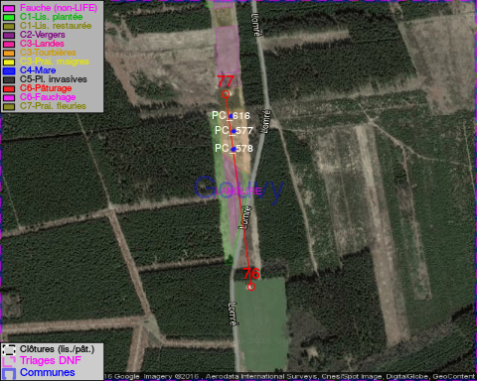

GESTION:

Objectif à long terme :

Mares laissées à leur évolution naturelle

Détail par portée
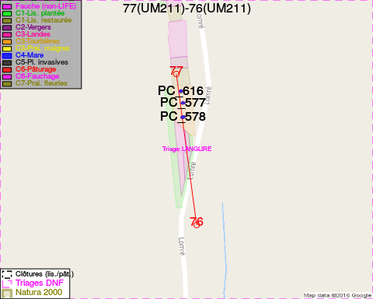
Adresse propriétaire:
- [PC_578] Societe/Groupement Forestier De Bihain-Lomre: Bihain 57 Vielsalm
- [PC_577] Societe/Groupement Forestier De Bihain-Lomre: Bihain 57 Vielsalm
- [PC_616] Van De Put, Myriam Barbara: Avenue Du General Milhaud 6 Lasne

Document réalisé le 25/12/2016

